И/N

Izgubljeno/Nađeno

Specifikacija zahteva

Verzija 1.0

Pregled izmena

| **Datum** | **Verzija** | **Opis** | **Autor** |
| --- | --- | --- | --- |
| 02.04.2023. | Nacrt | Inicijalna verzija | Marko |
|  |  |  |  |
|  |  |  |  |
|  |  |  |  |

Sadržaj

**1. Cilj dokumenta** **5**

**2. Opseg dokumenta** **5**

**3. Reference** **5**

**4. Pregled slučajeva korišćenja** **5**

**5. Profili korisnika** **7**

5.1 Administrator 7

5.2 Pronalazač izgubljenje imovine (skraćeno pronalazač): 7

5.3 Potencijalni vlasnik izgubljene imovine (skraćeno vlasnik): 7

**6. Opis slučajeva korišćenja** **7**

6.1 Korišćenje funkcionalnosti sistema 7

6.2 Menjanje statusa oglasa 8

6.3 Brisanje oglasa 8

6.4 Odobravanje oglasa 8

6.5 Registracija 9

6.6 Kontaktiranje pronalazača 10

6.7 Pregled oglasa po lokaciji 10

6.8 Pregled oglasa po starosti 11

6.9 Pregled po kategoriji 11

6.10 Primanje obaveštenja 12

6.11 Unos opisa oglasa 12

6.12 Dodavanje fotografija oglasa 12

6.13 Obeležavanje lokacije oglasa 13

**7. Dodatni zahtevi** **13**

7.1 Funkcionalnost 13

7.2 Upotrebljivost 13

7.3 Pouzdanost 13

7.4 Performanse 14

7.5 Podrška i održavanje 14

7.6 Ograničenja 14

Specifikacija zahteva

# Cilj dokumenta

Cilj ovog dokumenta je specifikacija zahteva u pogledu detaljnog opisa slučajeva korišćenja И/N aplikacije.

# Opseg dokumenta

Dokument se odnosi na И/N aplikaciju koja će biti razvijena od strane JJM tima. И/N predstavlja skraćenicu za Izgubljeno/Nađeno. Dokument će prikazati detaljan pregled strukture aplikacije.

# Reference

Spisak korišćene literature:

1. И/N – Predlog projekta, SWE-И/N-01, V1.0, 2023, JJM.
2. И/N – Planirani raspored aktivnosti na projektu, V1.0, 2023, JJM.
3. И/N – Plan realizacije projekta, V1.0, 2023, JJM.
4. И/N – Vizija sistema, V1.0, 2023, JJM.

# Pregled slučajeva korišćenja

Osnovni UML dijagram koji prikazuje korisnike i slučajeve korišćenja И/N aplikacije prikazan je na sledećoj slici:

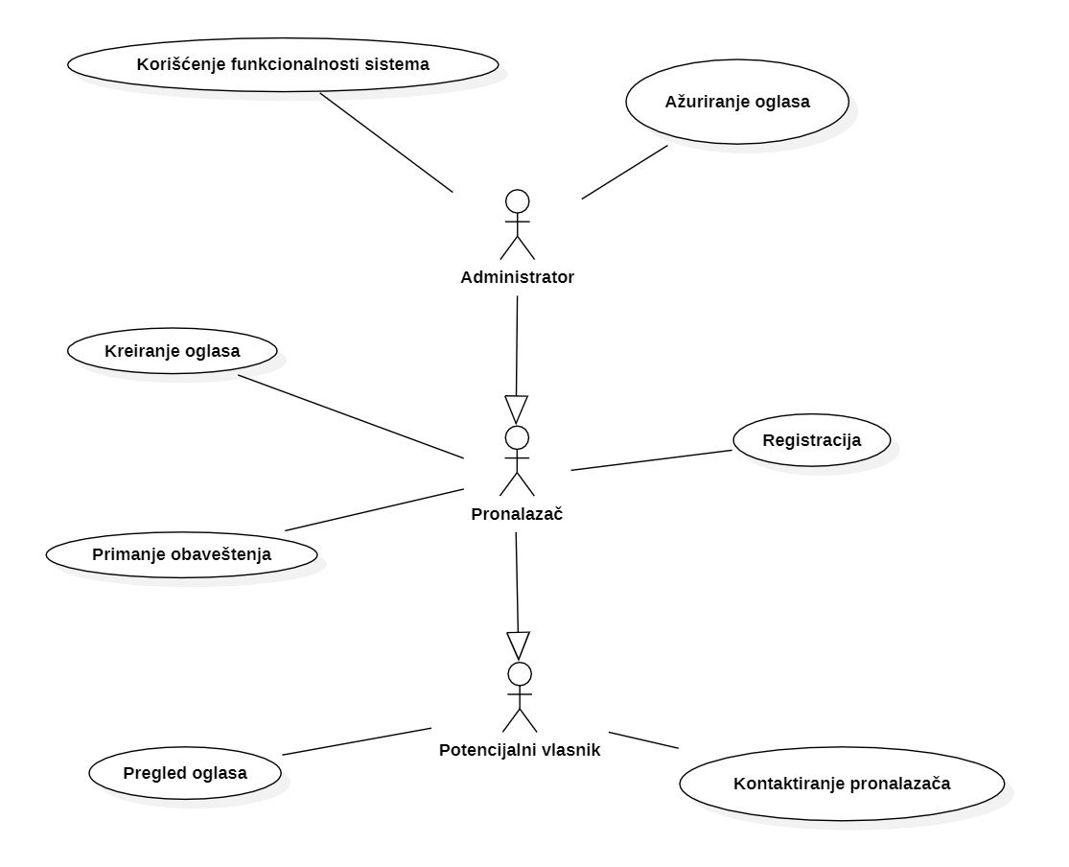

Slučajevi korišćenja *kreiranje oglasa, ažuriranje oglasa* i *pregled oglasa* obuhvataju složenije radnje koje se mogu dalje razložiti na pojedinačne slučajeve korišćenja.

Detaljni UML dijagram za slučaj korišćenja *kreiranje oglasa* je prikazan na sledećoj slici:

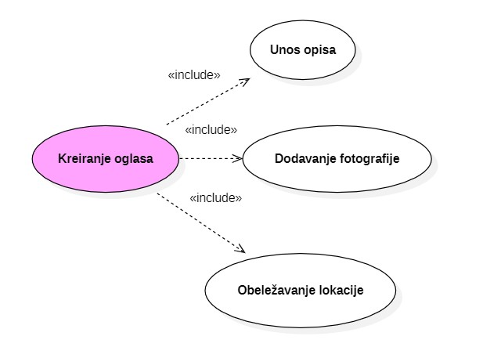

Detaljni UML dijagram za slučaj korišćenja *ažuriranje oglasa* je prikazan na sledećoj slici:

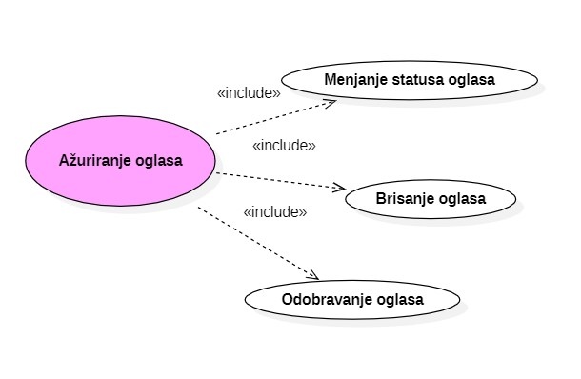

Detaljni UML dijagram za slučaj korišćenja *pregled oglasa* je prikazan na sledećoj slici:

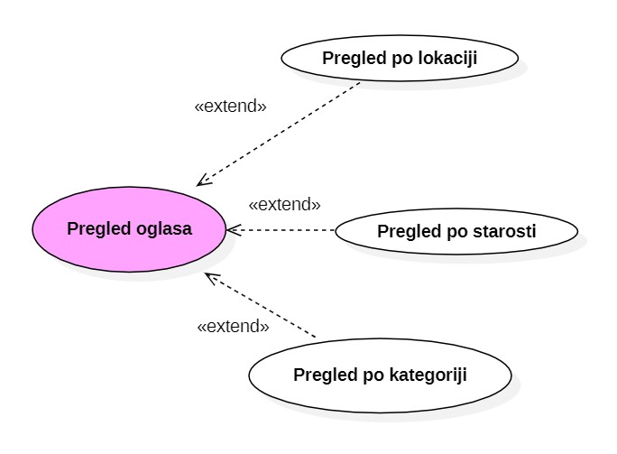

# Profili korisnika

Identifikovani su sledeći profili korisnika aplikacije И/N:

## Administrator

Administrator je zadužen za ažuriranje oglasa. U ulozi administratora će se najčešće naći osoba sa osnovnim veštinama rada na računaru. Administrator će imati pristup svim funkcionalnostima sistema.

## Pronalazač izgubljenje imovine (skraćeno pronalazač):

Pronalazač je jedan od korisnika koji ima ulogu u postavljanju oglasa. Od svakog novog pronalazača se zahteva registracija koja podrazumeva kontakt informacije (broj telefona, ime i prezime). Pronalazač prima obaveštenja u vezi sa oglasom (odgovori na oglas, tj. komentari). Pronalazač treba da ima pristup internetu, da poseduje uredjaj koji može da napravi fotografiju i postavi istu u okviru oglasa.

## Potencijalni vlasnik izgubljene imovine (skraćeno vlasnik):

Vlasnik je korisnik koji nema obavezu registracije i ima mogućnost da vidi i pretražuje aktuelne oglase. Ako pronađe ono što traži, može da stupi u kontakt sa pronalazačem. Vlasniku treba pristup internetu.

# Opis slučajeva korišćenja

## Korišćenje funkcionalnosti sistema

**Kratak opis:**

Pregled oglasa i pregled korisnika.

**Akteri:**

Administrator.

**Preduslovi:**

Posedovanje veština rada na računaru.

**Osnovni tok:**

1. Administrator se prijavljuje unošenjem svojih kredencijala.
2. Administrator koristi funkcionalnosti

**Izuzeci:**

Nema.

**Posledice:**

Nema.

## Menjanje statusa oglasa

**Kratak opis:**

Izmena statusa razrešenosti oglasa (razrešen/nerazrešen).

**Akteri:**

Administrator.

**Preduslovi:**

Posedovanje veština rada na računaru.

**Osnovni tok:**

1. Postavljanje statusa objave na razrešeno.

**Izuzeci:**

Nema.

**Posledice:**

Trenutni oglas se ponaša u skladu sa novododeljenim statusom.

## Brisanje oglasa

**Kratak opis:**

Uklanjanje oglasa iz evidencije.

**Akteri:**

Administrator.

**Preduslovi:**

Posedovanje veština rada na računaru.

**Osnovni tok:**

1. Izbor opcije za uklanjanje oglasa.

**Izuzeci:**

Nema.

**Posledice:**

Tekući oglas je obrisan iz evidencije oglasa.

## Odobravanje oglasa

**Kratak opis:**

Dozvola za puštanje oglasa u evidenciju.

**Akteri:**

Administrator.

**Preduslovi:**

Posedovanje veština rada na računaru.

**Osnovni tok:**

1. Administrator vrši pregled tekućeg oglasa koji je na čekanju za odobrenje.
2. Administrator pušta oglas u evidenciju.

**Izuzeci:**

Nema.

**Posledice:**

Tekući oglas je u glavnoj evidenciji oglasa.

## Registracija

**Kratak opis:**

Unošenje i verifikacija podataka neophodnih za registraciju aktera u aplikaciju.

**Akteri:**

Pronalazač, Administrator.

**Preduslovi:**

Posedovanje e-mail adrese.

**Osnovni tok:**

1. Korisnik bira opciju za registraciju.
2. Popunjava odgovarajuću formu.
3. Klikom na dugme završava proces registracije.

**Izuzeci:**

[*Pogrešno korisničko ime i/ili lozinka*] Prikazuje se obaveštenje na formi za prijavljivanje.

**Posledice:**

Akter je registrovan na aplikaciju i upisan u bazu.

**Dijagram sekvence:**

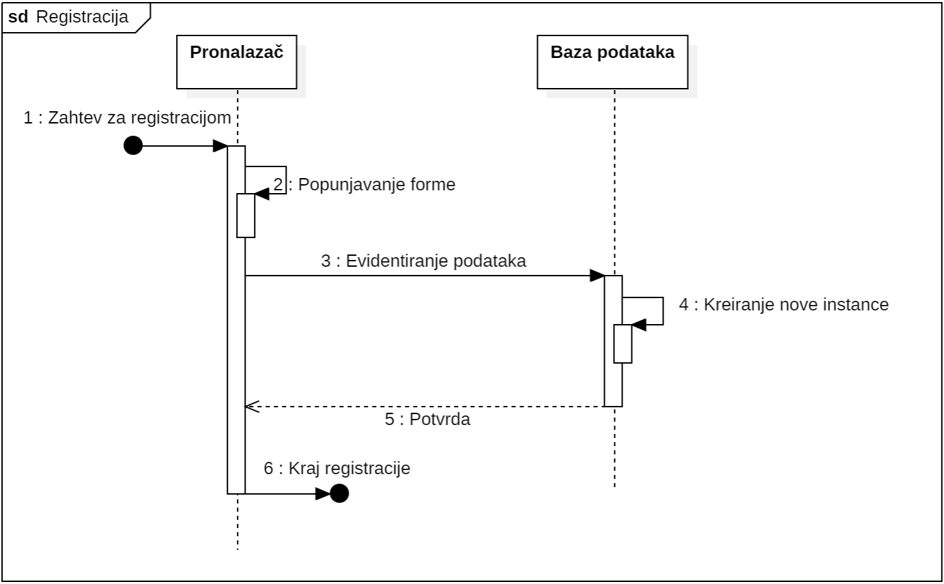

## Kontaktiranje pronalazača

**Kratak opis:**

Stupanje u kontakt sa potencijalnim pronalazačem.

**Akteri:**

Potencijalni vlasnik, Pronalazač, Administrator.

**Preduslovi:**

Nema.

**Osnovni tok:**

1. Korisnik bira opciju za stupanje u kontakt sa pronalazačem.
2. Unosi svoje informacije i šalje notifikaciju pronalazaču.

**Izuzeci:**

Nema.

**Posledice:**

Pronalazač dobija informacije potencijalnog vlasnika.

## Pregled oglasa po lokaciji

**Kratak opis:**

Prikaz oglasa na izabranoj lokaciji.

**Akteri:**

Potencijalni vlasnik, Pronalazač, Administrator.

**Preduslovi:**

Postojanje oglasa u evidenciji.

**Osnovni tok:**

1. Izbor opcije za biranje lokacije.
2. Prikaz svih oglasa na osnovu navedene lokacije.

**Izuzeci:**

Nema.

**Posledice:**

Tekuća evidencija prikazuje samo oglase na izabranoj lokaciji.

## Pregled oglasa po starosti

**Kratak opis:**

Grupisanje i sortiranje evidencije na osnovu starosti oglasa

**Akteri:**

Potencijalni vlasnik, Pronalazač, Administrator.

**Preduslovi:**

Postojanje oglasa u evidenciji.

**Osnovni tok:**

1. Korisnik bira vremenske parametre za pretragu oglasa.
2. Prikaz svih oglasa na osnovu traženog vremenskog parametra.

**Izuzeci:**

Nepostojanje oglasa u evidenciji u traženom vremenu.

**Posledice:**

Evidencija je sortirana u traženom vremenskom opsegu.

## Pregled po kategoriji

**Kratak opis:**

Prikaz oglasa na osnovu izabrane kategorije.

**Akteri:**

Potencijalni vlasnik, Pronalazač, Administrator.

**Preduslovi:**

Postojanje oglasa u evidenciji.

**Osnovni tok:**

1. Korisnik bira željene tagove za filtriranje oglasa.
2. Prikaz svih oglasa sa izabranim tagovima.

**Izuzeci:**

Nema.

**Posledice:**

Evidencija prikazuje oglase sa izabranim tagovima.

## Primanje obaveštenja

**Kratak opis:**

Korisnik koji je prijavljen u aplikaciju, prima obaveštenje preko korisničkog interfejsa.

**Akteri:**

Pronalazač, Administrator.

**Preduslovi:**

Korisnik je prijavljen na aplikaciju.

**Osnovni tok:**

1. Korisnik prima notifikaciju preko aplikacije.
2. Korisnički interfejs jasno obaveštava korisnika o primljenoj notifikaciji.

**Izuzeci:**

Nema.

**Posledice:**

Korisnik je obavešten.

## Unos opisa oglasa

**Kratak opis:**

Unošenje tekstualnog opisa oglasa.

**Akteri:**

Pronalazač, Administrator.

**Preduslovi:**

Korisnik je prijavljen na portal.

**Osnovni tok:**

1. Korisnik unosi tekstualni opis oglasa u odgovarajuće polje.

**Izuzeci:**

Nema.

**Posledice:**

Oglas sadrži opis.

## Dodavanje fotografija oglasa

**Kratak opis:**

Postavljanje deskriptivne slike uz odgovarajući oglas.

**Akteri:**

Pronalazač, Administrator.

**Preduslovi:**

Korisnik je prijavljen na portal.

**Osnovni tok:**

1. Korisnik bira opciju za dodavanje slike.
2. Korisnik bira odakle će učitati fotografiju.
3. Potvrda izabrane fotografije

**Izuzeci:**

Slika nije dovoljno kvalitetna.

**Posledice:**

Oglas ima odgovarajuću sliku.

## Obeležavanje lokacije oglasa

**Kratak opis:**

Obeležavanje lokacije oglasa.

**Akteri:**

Pronalazač, Administrator.

**Preduslovi:**

Korisnik je prijavljen na portal.

**Osnovni tok:**

1. Korisnik bira opciju za dodavanje lokacije.
2. Korisnik na mapi bira lokaciju.
3. Potvrda izabrane lokacije.

**Izuzeci:**

Nema

**Posledice:**

Oglas je označen na mapi.

# Dodatni zahtevi

## Funkcionalnost

U ovom odeljku su specificirani funkcionalni zahtevi koji su zajednički za više slučajeva korišćenja.

Aplikacija И/N ne zahteva nikakve dodatne funkcionalnosti.

## Upotrebljivost

U ovom odeljku su specificirani zahtevi koji su vezani za, ili utiču na upotrebivosti sistema koji se razvija.

**Korisnički interfejs prilagođen korisniku:**

Korisnički interfejs aplikacije И/N će biti dizajniran tako da bude omogućeno jednostavno i intuitivno korišćenje bez potrebe za organizovanjem dodatne obuke.

## Pouzdanost

U ovom odeljku su specificirani zahtevi u pogledu pouzdanosti sistema koji se razvija.

**Dostupnost:**

Aplikacija И/N će biti dostupna 24 časa dnevno, 7 dana u nedelji. Vreme kada aplikacija nije dostupna ne sme da pređe 10%.

**Srednje vreme između otkaza:**

Srednje vreme između dva sukcesivna otkaza ne sme da padne ispod 120 sati.

## Performanse

U ovom odeljku su specificirani zahtevi koji definišu željene performanse sistema koji se razvija.

**Broj korisnika koji simultano pristupaju:**

Sistem će da podrži do 100 simultanih pristupa korisnika portalu.

**Vreme odziva za pristup bazi podataka:**

Vreme potrebno za pristupanje bazi podataka u cilju izvršenje nekog upita ne sme da veće od 5 sekundi.

## Podrška i održavanje

U ovom odeljku su specificirani zahtevi koji treba da poboljšaju stepen podrške i mogućnost održavanja sistema koji se razvija.

Aplikacija И/N ne zahteva posebnu podršku i održavanje.

## Ograničenja

U ovom odeljku su specificirana ograničenja kojih se treba pridržavati pri projektovanju sistema koji se razvija.

**Hardverska platforma:**

Klijentski deo sistema treba da ima mogućnost izvršavanja na bilo kom PC računaru sa minimum Pentium II procesorom i 128 MB RAM memorije.

Serverski deo sistema će raditi na PC računaru sa procesorom Pentium IV i 1GB RAM memorije.

**Tipovi Web čitača:**

Klijentski deo aplikacije И/N će biti optimizovan za sledeće Web -čitače: Opera 8.0 i noviji, kao i Firefox (Mozilla).